高级经理工商管理核心课程
第五十六期
具体开学日期根据疫情情况相关管理情况另行通知
1
1
课程背景

上海交通大学是国家重点大学，EMBA、MBA教育在全国名列第二，其国际化的教学手段和教学模式获得了业界的普遍认同。
高级经理工商管理核心课程精选14门实用的精品课程，针对性强，互动性好，教学方式灵活多样,系统掌握现代管理理念，着力解决企业发展所面临的典型瓶颈问题, 并通过实地考察、案例分析、企业咨询等活动，梳理思路，提高综合管理能力并有效运用到实践中去。本课程顺应现代管理教育的发展趋势，特色鲜明，已有近4500余位企业高级经理人员参与学习, 现已成功举办了五十五期（56个班），深受业界欢迎。
课程特色
1
2

浓缩管理思想精华，诠释企业运营奥妙；探讨成功企业案例，聚焦经济前沿课题；
聆听大师名家亲授，提升卓越领导才能；感受交大校园文化，构建校友交流平台。
课程体系
1
3

授课教授及简介
核心课程

胡 近：交通大学原党委副书记，主持国家和上海重大课题11项。

组织行为与人力资源管理

苏建诚：交大海外危机与策略研究所执行所长（所长：邱毅），万得联国际控股有限公司董事长。
商务谈判艺术
王理平：交大管理学院EMBA主讲教授、上海市政府采购咨询专家。
电子商务与O2O实战
郭海晨：《第一财经》专栏撰稿人，上海交大安泰经管学院双学位EMBA。

营销战略与销售管理

中国经济与管理经济学
凌国平：著名经济学家，上海市政府咨询专家，上海商业金融专修学院院长。
企业经营中的法律问题
韩长印：交通大学法学院教授，民商法研究所所长，上海商法研究会会长。
运营管理与工业4.0
黄 幹：2010世博会台北案例馆馆长，世界500强富士康企业上海负责人。

叶 峰：著名战略专家，资深EMBA教授，长江商学院战略教席教授。

战略管理与商业模式创新
魏 嶷：同济大学经济与管理学院教授，同济大学中德学 院副院长。
资本运作与新三板上市
陈玉菁：理工大学会计系主任，管理学院教授，研究生导师。
现代企业财务分析与内部控制

王 伟：上海自主创新研究院院长。
领导力开发与企业家精神

全盘运营管理沙盘模拟：决策与执行
覃 曦：国际绩效改进协会中国分会副主席，清华大学与上海交大总裁班特聘讲师。

技术创新与智能时代
陶宏志：上海交通大学先进产业技术研究院原副院长。

精彩选修课程&高层专题讲座
4
1

国学智慧与现代管理（谢维俭教授）
中国经济政策趋势分析（顾建光教授）

5
1
课程对象

招生对象及要求总经理、副总经理、总裁、董事长、CEO及企业高级人员；具有3年以上管理经验、专科以上学历优秀人士。

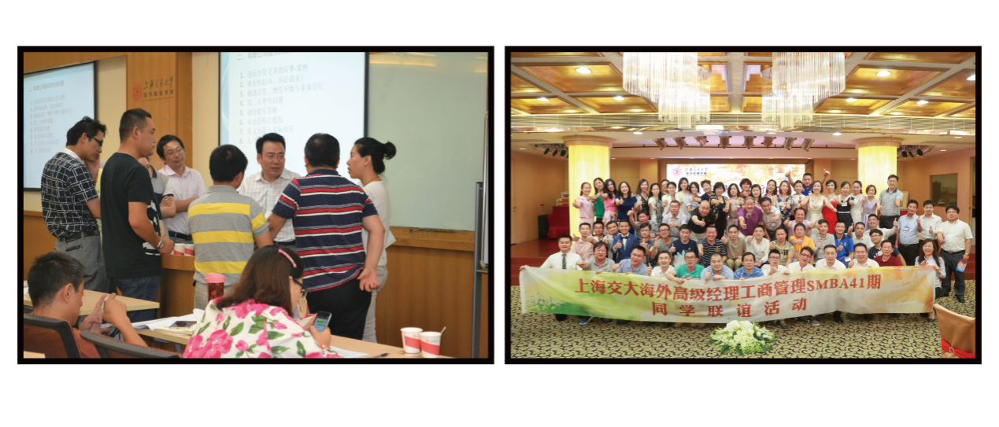
6
1
教学安排

★学制/课时：学制一年（每月2-4天,周六、日）。
★证书：学员参加全部课程的学习并考核合格，由上海交通大学颁发证书（红印、钢印统一编号可在学院网站查询）。
★研修费用：每人：49000元（含教材费、师资费、讲义费、教学管理费等）统一交到上海交通大学海外教育学院。报名费：800元。
★入学审核：提交报名表----审核报名材料----发放入学通知书。被录取者，需提供身份证、学历证复印件、个人简历、公司简介各一份，2寸照片4张，并办理学费手续。

7
1
报名联系

400-061-6586
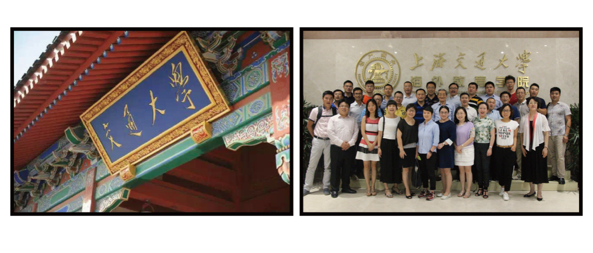

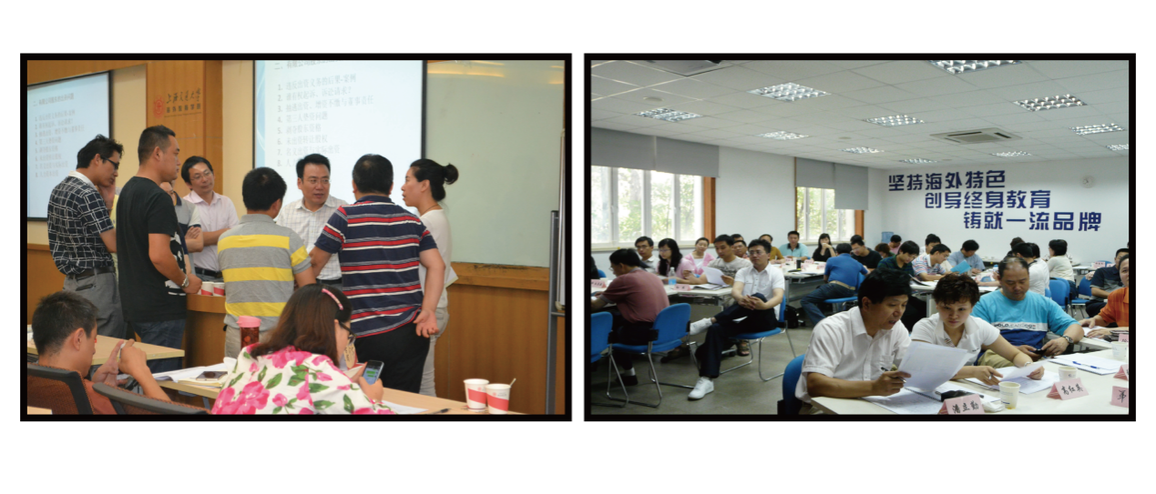

高级经理工商管理核心课程（第五十六期）
报 名 申 请 表

具体开学日期根据疫情情况相关管理情况另行通知
姓 名 |  |  |  | 性别 |  |  |  |  | 出生年月日 |  |  |  | 照  片
文化程度 |  |  |  | 专业
证件名称 |  |  |  | 证件号码
公司名称
通讯地址 |  |  |  |  |  |  |  |  |  |  |  | 邮编
联络方式 |  |  | 电话： 传真： 联系人：  手机： 邮箱: 网 址：
现就职公司的行业类别 |  |  |  |  |  | 公司性质 |  |  |  |  | 年营业额
就职部门 |  |  |  |  |  |  | 职 位 |  |  |  | 担任年限
工 作 履 历
公 司 名 称 |  |  |  | 职 位 |  |  |  | 核 心 工 作 |  |  | 起 止 日 期
申请人  声 明 |  | 1、本人所填事项均属实；  2、本人能否录取服从学院的审核；  3、如果获准录取，遵守学校的校纪和课程班的管理规定，  在规定的时间内缴纳学费，坚持学习。  申请人签字： 年 月 日

